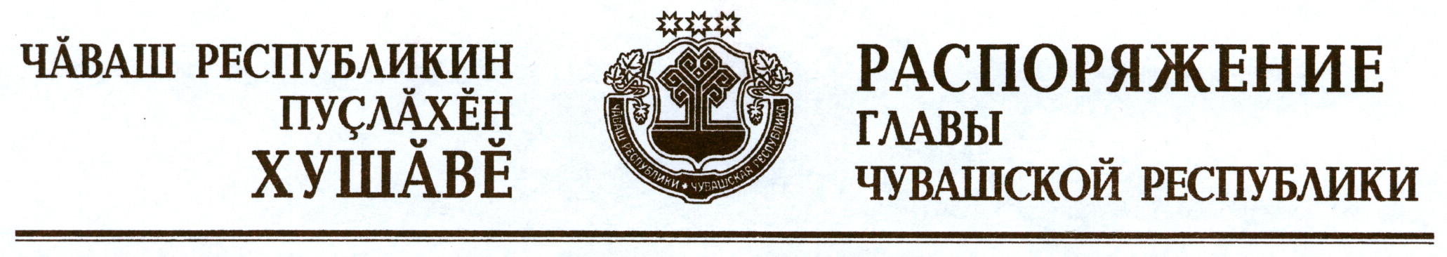

В соответствии с Законом Российской Федерации «О ветеринарии», Правилами по борьбе с гриппом птиц, утвержденными приказом Министерства сельского хозяйства Российской Федерации от 27 марта 2006 г.
№ 90 (зарегистрирован в Министерстве юстиции Российской Федерации 27 апреля 2006 г., регистрационный № 7756), и на основании представления руководителя Государственной ветеринарной службы Чувашской Республики – главного государственного ветеринарного инспектора Чувашской Республики:
1. Установить ограничительные мероприятия (карантин) по высокопатогенному гриппу птиц на территории д. Черепаново Красночетайского района Чувашской Республики (далее – неблагополучный пункт) с 18 июля
2018 г. на срок не менее 21 суток со дня уничтожения (утилизации) всего восприимчивого поголовья или убоя и переработки условно здоровых птиц, находившихся в неблагополучном пункте, и проведения заключительной дезинфекции.
2. Определить:
эпизоотический очаг в пределах границ территории личного подсобного хозяйства Родионова В.Г., расположенного по адресу: Чувашская Республика, Красночетайский район, д. Черепаново, ул. Центральная,
д. 41;
угрожаемую зону глубиной 5 км от границ неблагополучного пункта в пределах административных границ Акчикасинского сельского поселения, д. Сосново, д. Тарабай Атнарского сельского поселения, д. Большие Атмени, д. Малые Атмени, д. Шумшеваши Большеатменского сельского поселения, д. Ижекей, д. Томлей, д. Янгильдино, с. Красные Четаи Красночетайского сельского поселения, д. Осиново, д. Питишево, д. Кошкильдино, д. Хирлукасы, с. Мижеркасы, с. Пандиково Пандиковского сельского поселения, д. Питеркино, д. Кубяши, д. Хорабыр Питеркинского сельского поселения Красночетайского района Чувашской Республики;
зону наблюдения глубиной 10 км от границ неблагополучного пункта в пределах административных границ с. Атнары, д. Липовка Вторая,
д. Тоганаши, д. Сормово, д. Шорово Атнарского сельского поселения,
д. Аликово, д. Малиновка, д. Мочковаши Большеатменского сельского поселения, д. Жукино, д. Испуханы, д. Карк-Сирмы, д. Мочей, д. Торханы,
д. Урумово Испуханского сельского поселения, д. Дубовка, д. Пчелка Красночетайского сельского поселения, д. Лоба, д. Хвадукасы Пандиковского сельского поселения, д. Вишенеры Питеркинского сельского поселения, д. Санкино Хозанкинского сельского поселения Красночетайского района Чувашской Республики.
3. При проведении противоэпизоотических мероприятий на территории эпизоотического очага и неблагополучного пункта принять следующие меры:
закрыть доступ посторонним лицам и транспорту на указанные территории;
не допускать посещения работниками неблагополучных птичников, кроме персонала, непосредственно их обслуживающего, и дополнительно закрепленных на период проведения мероприятий работников и специалистов в области ветеринарии (для объектов, где имеется живая птица);
ограничить передвижение персонала, обслуживающего неблагополучную группу птиц, по территории организации, исключить его контакт с другими птицами и ухаживающими за ними лицами (для объектов, где имеется живая птица);
ограничить передвижение транспорта в зоне карантина, при этом допущенный транспорт подлежит обязательной дезинфекции на въезде и выезде из карантинной зоны;
прекратить выгул или иное использование птицы за границами объекта (для объектов, где имеется живая птица);
прекратить посещение других домовладений, где имеется домашняя птица, а также вывоз живой птицы и полученной от нее продукции, вынос (вывоз) инвентаря, оборудования, помета (для личных подворий и домовладений);
приостановить торговлю птицей;
приостановить отгрузку продукции убоя (кроме зоологических садов, вивариев, коллекций птицы, питомников птицы, выставок, рынков живой птицы);
не допускать к работе, предполагающей непосредственный контакт с подозреваемой в заражении птицей, граждан в возрасте старше 65 и моложе 18 лет, лиц, имеющих хронические болезни органов дыхания и иммунной системы, лиц с признаками любых болезней и недомоганий.
4. Рекомендовать Управлению Федеральной службы по ветеринарному и фитосанитарному надзору по Чувашской Республике и Ульяновской области закрепить за владельцами птиц и населенными пунктами в угрожаемой зоне специалистов в области ветеринарии для проведения диагностических мероприятий и осуществления контроля за соблюдением владельцами птиц ветеринарно-санитарных правил, направленных на охрану мест содержания птиц от заноса в них возбудителя болезни.
5. Государственной ветеринарной службе Чувашской Республики разработать и утвердить План мероприятий по ликвидации и предотвращению распространения высокопатогенного гриппа птиц на отдельных территориях Красночетайского района Чувашской Республики.
6. Контроль за исполнением настоящего распоряжения возложить на Государственную ветеринарную службу Чувашской Республики.

Глава
Чувашской Республики – М.Игнатьев

г. Чебоксары
18 июля 2018 года
№ 296-рг

